Составили учителя МБОУ города Ульяновска
«Вечерняя (сменная) школа №7»
Кирсанова Елена Ивановна,
Позднякова Ольга Александровна,
Чапанова Наталья Владимировна

2023 год стал знаменательным в культурной жизни Ульяновской области! Это 130 лет со дня рождения нашего земляка, народного художника 20 века Аркадия Александровича Пластова. И открытие выставки «Аркадий Пластов. От этюда к картине», на которой впервые экспонировались его картины из собрания Государственной Третьяковской галереи – «Ужин тракториста» и «В деревне» («Кружка молока»).
Наша идея – создание кейса, посвящённого этим событиям. Работа представлена в виде синтеза заданий в рамках обучения функциональной грамотности (читательская, математическая, креативное мышление). Кейс предназначен для старших классов. Может быть использован на вебинарных или интегрированных уроках литературы, математики, немецкого языка, а также на занятиях по внеурочной деятельности.
.

Кейс «От этюда к картине…»
Возраст учащихся: 9–11 класс
К семье Ивановых приехали родственники из Нижнего Новгорода. Всем хотелось сделать общий отдых не только интересным, но и познавательным. В Интернете нашли анонс одного мероприятия.

Задание 1 *
Почитайте афишу. Чтобы вы добавили в эту информацию для привлечения большего количества желающих посетить выставку?
__________________________________________________________________________________________________________________________________________________________________
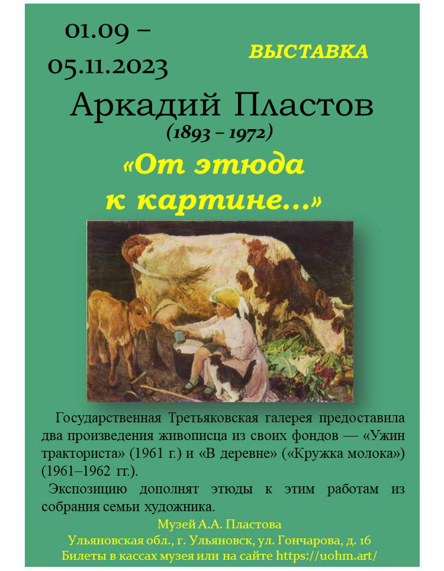
Задание 2 *
После общего решения – посетить музей, все делились своими знаниями о творчестве художника: «Народный художник СССР Аркадий Пластов — гордость и слава отечественного реалистического искусства»; «Написал свыше 10 тысяч картин. В качестве действующих лиц на его полотнах обычно выступали односельчане, но были ещё пейзажи, жанровые композиции и натюрморты»; «Его картины находятся во многих музеях нашей страны и зарубежья»; «Пластов получил свое признание еще при жизни, а его известными картинами являются «Колхозный праздник», «Первый снег», «Весна», «Юность», «Скирда и всадник» и многие другие».
Какие факты из жизни и творчества Пластова вы можете добавить?
________________________________________________________________________________________________________________________________________________________________________________
Задание 3 *
Семья Ивановых посчитала, во сколько им обойдётся экскурсия в музей Пластова. Их группа будет состоять из 2 пенсионеров, 4 взрослых, 1 студента ВУЗа, 1 учащегося техникума и трех школьников 5, 6 и 8 классов. Информацию о стоимости входного билета они нашли на сайте музея.

№ | Категория посетителей | Единица измерения услуги | Стоимость входного билета
1 | Лица, не достигшие 16 лет (вне зависимости от гражданства) | 1 билет | Бесплатно
2 | Школьники, студенты колледжей, техникумов, учащиеся СПТУ старше 16 лет | 1 билет | 40 рублей
3 | Пенсионеры | 1 билет | 60 рублей
4 | Взрослые посетители | 1 билет | 120 рублей
Решение___________________________________________________________________________________________________________________________________________________________

После экскурсии Наташа прочитала книгу Татьяны Пластовой «Аркадий Пластов. От этюда к картине» и решила подготовить сообщение с заданиями для одноклассников.
(Пластова Т. Ю. «Аркадий Пластов. «От этюда к картине»: Статьи, воспоминания, материалы»)
1. «Осень тогда у нас стояла тихая, златотканая, удивительно душевная, теплая. Я люблю осень, всегда испытываю в это время страшно приятное особое состояние творческого возбуждения. И вот шло что-то непомерно свирепое, невыразимое по жестокости, что трудно было даже толком осмыслить и понять даже при большом усилии мысли и сердца и что неотвратимо надвигалось на всю эту тихую, прекрасную, безгрешную жизнь, ни в чем не повинную жизнь, чтобы все это безвозвратно с лица земли смести без тени милосердия вычеркнуть из жизни навек. Надо было сопротивляться, не помышляя ни о чем другом, надо было кричать во весь голос…»
2. «Лето 1945 года было преизобильно травами и цветами в рост человека, ряд при косьбе надо было брать два раза уже обычного, а то, где место было поплотнее, и косу бы не протащить и вал скошенных цветов не просушить. А ко всему тому косец пошел иной: наряду с двужильными мужиками-стариками вставали в ряд подростки, девчата, бабы. Но несказанно прекрасное солнце, изумруд и серебро листвы, красавицы березы, кукование кукушек, посвисты птиц и ароматы трав и цветов – всего этого было в преизбытке».
3. «Вот, существо, ты к ней с добром, и она отвечает тем же, да еще сторицей. А уж когда родит теленочка, то в целом свете не сыскать более заботливой и ласковой мамаши».
(из воспоминаний А.А. Пластова)
Задание 4*
Прочитайте выписки Наташи. Опираясь на прочитанные тексты, определите тему сообщения, которую выбрала Наташа.
- Жизнь и творчество А.А. Пластова.
- Замысел и композиция картин А.А. Пластова.
- Анималистическое творчество А.А. Пластова.
- Пейзажи - одна из основных тем картин Пластова.
Ответ:__________________________________________________________________________
Задание 5***
Аркадий Александрович признавался, что эту работу он писал, «задыхаясь от счастья».
Пользуясь выписками, ответьте, о каком отрывке идёт речь и почему написание картины вызывало у него такие эмоции. Приведите 2 аргумента. Запишите свой ответ.
__________________________________________________________________________________________________________________________________________________________________

Задание 6**
Что означает в 1-ом тексте слово «что-то»?
1) «что-то» – слово, которое указывает на некое явление (неизвестное, неопределённое, непонятное и т. п.)
2) «что-то» – стихийное бедствие (гроза, молния и т.д.)
3) «что-то» – поступки людей, которые губят природу.
4) «что-то» – война, смерть.
Ответ:__________________________________________________________________________

Задание 7***
Постройте соответствия: номер иллюстрации - выписки Наташи (1, 2, 3). К каждой картине выберите название, обозначив буквой. Вставьте соответствующие цифры и буквы в таблицу.
Названия картин

А) «Жатва», 1945
Б) «Фашист пролетел», 1942
В) «Сенокос», 1945
Г) «Стадо» («На пастбище»), 1938
Д) «Немцы идут» («Подсолнухи»), 1941
Е) «В деревне» («Кружка молока»), 1962

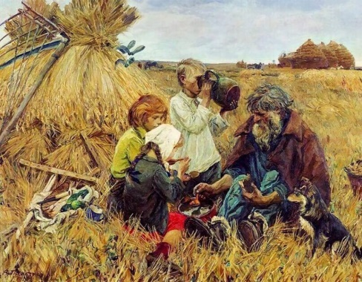  I | 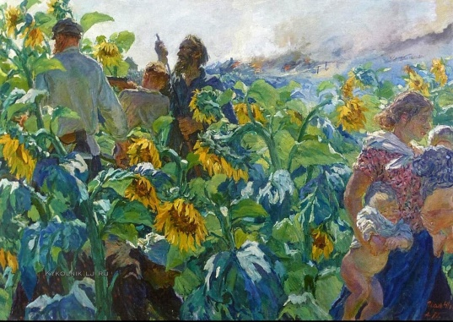  II
Название картины:  Выписка: | Название картины:  Выписка:
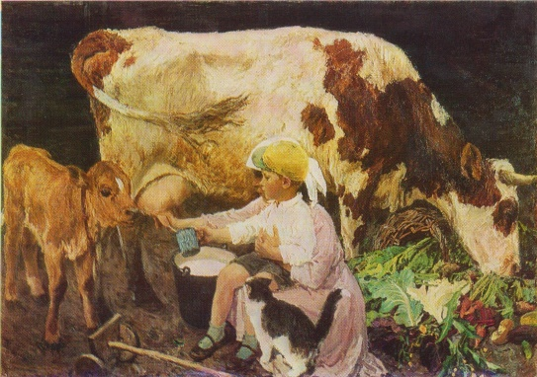  III | 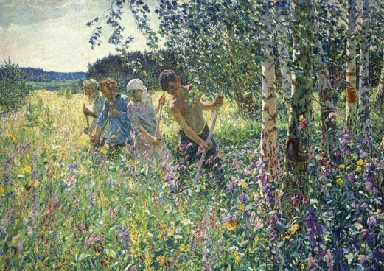  IV
Название картины:  Выписка: | Название картины:  Выписка:
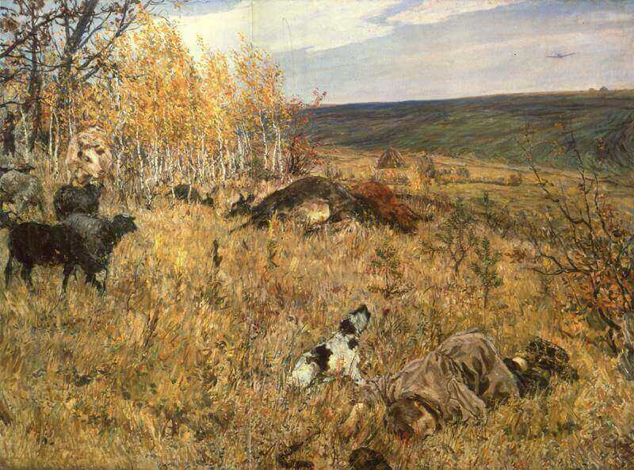  V | 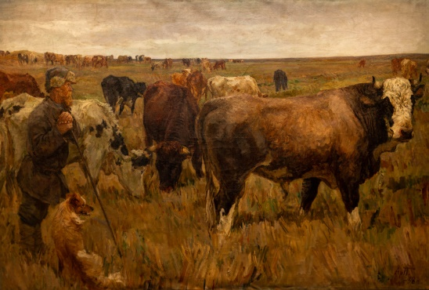  VI
Название картины:  Выписка: | Название картины:  Выписка:

Задание 8**
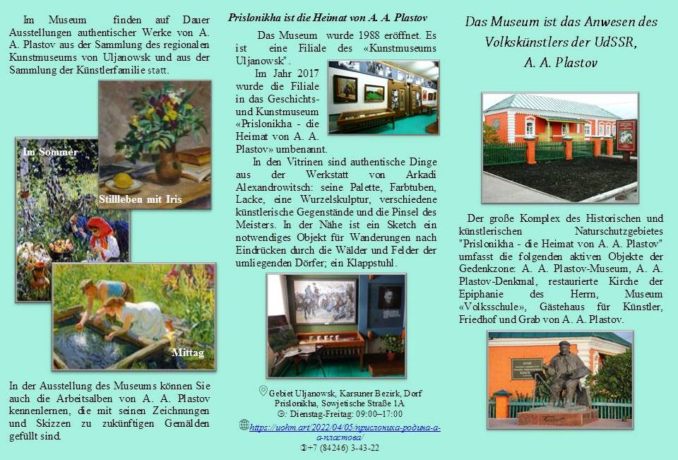
На выставке дочь Ивановых Лера увидела буклет музея Пластова в Прислонихе на немецком языке. Лера успешно справилась с переводом и даже выполнила задание по теме «Поход в музей». А Вам слабо?

Lesen Sie den Text des Prospekts sorgfältig durch). Markieren Sie die richtigen und falschen Aussagen

 | richtig | falsch
Das Museum wurde in der ersten Hälfte des 20. Jahrhunderts eröffnet.
Das Museum ist täglich geöffnet.
Das Museum zeigt nicht nur Plastovs Gemälde.
A. A. Plastov wurde in Dorf Prislonikha geboren.
Zu den Museumskomplexen gehören das Museum des Künstlers, das Denkmal und das Grab von Plastov.
Im Museum kann man Gemälde und authentische Dinge des Künstlers kennenlernen.

Задание 9***
За семейным ужином единогласно решили посетить музей Пластова в Прислонихе. Какой из вариантов поездки до музея-усадьбы и обратно выбрать?
Стоимость автобусного билета от автовокзала до Прислонихи: взрослый – 193 руб., пенсионный и детский с 5 до 12 лет – 50% стоимости полного билета. Проезд на городском транспорте до автовокзала – 30 руб.
Можно доехать на микроавтобусе, но для этого придется оплачивать его аренду – 700 руб. в час. Расстояние до пункта назначения составляет 65 км. Время в поездке в одну сторону – 1 час 10 мин., экскурсия - 3 часа. Расход бензина Аи 95 – 9,0 л на каждые 100 км дороги. Цена литра бензина – 52,74 руб.
Решение____________________________________________________________________________________________________________________________________________________________________________________________________________________________________________

Задание 10 **
Проанализируйте результат, полученный в задании 9. Рассмотрите варианты решения с разных точек зрения. Какой вариант следует принять как оптимальный? Аргументируйте свой ответ.
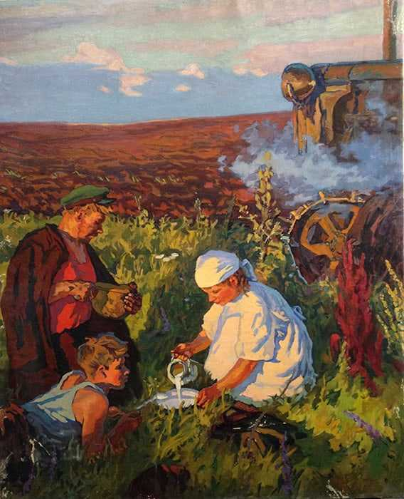
__________________________________________________________________________________________________________________________________________________________________
Задание 11***
Das Schicksal des Gemäldes
Das Schicksal des Bildes «Das Abendessen des Traktoristen» gestaltete sich dramatisch. Auf der Unionsausstellung in Moskau im Jahr 1951 wurden die Schläge der Kritik auf die Arbeit des Künstlers gestreut: « Der Mensch der Arbeit kann nicht so wenig essen». Plastow kannte jedoch das Leben der Landarbeiter von innen und stellte es so dar, wie es ist. Alle haben das Gemälde abgelehnt, außer dem Irkutsk Kunstmuseum.
In 1956 hatte Plastows Arbeit auf einer Ausstellung in Moskau ein großer Erfolg. Moskau forderte von Irkutsk, die Leinwand in die Hauptstadt zurückzugeben.
Nach 10 Jahren wurde Plastows Arbeit geschätzt. Sie wurde wirklich nicht vergessen. Der Künstler hat auf Wunsch der Tretjakow-Galerie eine Kopie des Gemäldes gemalt, das 1966 mit dem Lenin-Preis ausgezeichnet wurde. Das Bild hat ein zweites Leben bekommen. Zu Recht kann man davon ausgehen, dass das Gemälde eines der besten Werke von A. Plastov ist.

Определите концептуальную информацию* текста. Ответ напишите несколькими предложениями.
* Концептуальная информация - это субъективное авторское понимание отношений между фактами, событиями, их авторская оценка, понимание причинно-следственных связей между событиями.
___________________________________________________________________________________________________________________________________________________________________________________________________________________________________________________

Задание 12***
После посещения музеев художника в семье устроили конкурс «Творчество А.А. Пластова». Вот одно из заданий, которое придумал студент Андрей.
Перед Вами известная иллюстрация картины А.А. Пластова, вспомните и напишите её название.

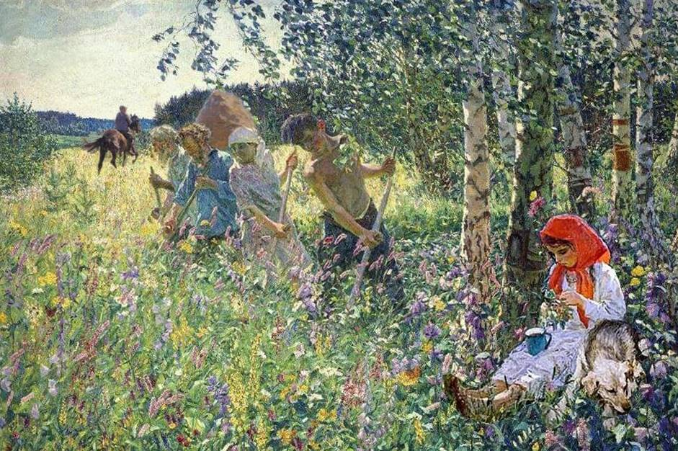

________________________________________________________________________________
________________________________________________________________________________
________________________________________________________________________________

КЛЮЧИ И КРИТЕРИИ ОЦЕНИВАНИЯ
Задание 1
Уровень базовый*
Цель задания – оценивать полноту информации, высказывать собственную точку зрения.
Ключ:
Возможные варианты ответов:
Слова «впервые», «два подлинных мировых шедевра», «к 130-летию А. Пластова».
Критерии оценивания:
1 балл – названо несколько вариантов.
0 баллов – иной вариант.
Максимальное количество баллов – 1.

Задание 2
Уровень базовый*
Цель задания - использовать текст для решения творческих задач: создание вторичного текста (из собственных знаний ученика).
Критерии оценивания:
1 балл – приведены достоверные факты жизни и творчества художника
0 баллов – иной вариант.
Максимальное количество баллов – 1.

Задание 3
Уровень базовый*
Цель задания – уметь составлять алгоритм решения задачи, выбирать способ решения задачи с учетом имеющихся данных, аргументировать предлагаемый вариант решения.
Ключ: 2х60 + 4х120+ 2х40 + 3 бесплатно= 120+480+80=680 рублей
Критерии оценивания:
2 балла – верно рассчитана стоимость билетов, учтены все категории посетителей.
1 балл – указан только верный ответ, решение не приведено.
0 баллов – иной вариант.
Максимальное количество баллов – 2.

Задание 4
Уровень базовый*.
Цель задания: делать выводы на основе интеграции информации из разных текстов.
Ключ: вариант 2.
Критерии оценивания:
1 балл – выбран вариант 2.
0 баллов – выбран другой вариант.
Максимальное количество баллов – 1.

Задание 5
Уровень повышенный**
Цель задания: понимать чувства, мотивы, характеры героев.
Ключ: вариант 2.
Критерии оценивания:
2 балла – выбран фрагмент 2, приведены 2 аргумента (1- кончилась война, началась мирная жизнь; 2 – радовался изобилию богатств природы).
1 балл – выбран фрагмент 2, приведён 1 аргумент.
0 баллов – выбраны другие варианты.
Максимальное количество баллов – 2.

Задание 6
Уровень повышенный**
Цель задания: понимать значение слова или выражения на основе контекста.
Ключ: вариант 4.
Критерии оценивания:
1 балл – выбран вариант 4.
0 баллов – выбраны другие варианты.
Максимальное количество баллов – 1.

Задание 7
Уровень высокий***.
Цель задания: соотносить визуальное изображение с вербальным текстом.
Ключ: I – А; II – Д; III – Е, 3; IV – В, 2; V – Б, 1; VI – Г.
Критерии оценивания:
2 балла – установлены все соответствия.
1 балл – установлена половина соответствий.
0 баллов – иные варианты.
Максимальное количество баллов – 2.

Задание 8
Уровень повышенный**
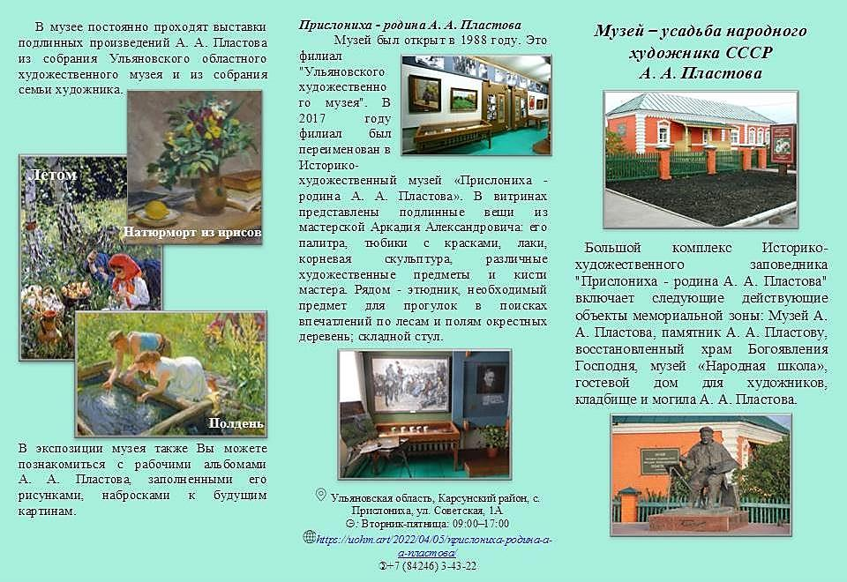
Цель задания – определение верной и неверной информации и самоконтроль выполнения путём сравнения своего ответа с модельным.
Изучите внимательно текст рекламного проспекта. Отметьте верные и неверные утверждения.

Ключ:
 | верно | неверно
Музей был открыт в первой половине 20 века. |  | *
Музей работает ежедневно. |  | *
В музее представлены картины не только Пластова. |  | *
А. А. Пластов родился в деревне Прислониха. | *
В состав комплекса входят музей художника, памятник и могила Пластова. |  | *
В музее можно познакомиться с картинами и подлинными вещами художника. | *
Критерии оценивания задания:
1 балл – за каждый правильный ответ.
0 баллов – ответ неверный.
Максимальное количество баллов – 6.

Задание 9
Уровень высокий***
Цель задания – уметь составлять алгоритм решения задачи, выбирать способ решения задачи с учетом имеющихся данных, аргументировать предлагаемый вариант решения.
Ключ: 1) Поездка на автобусе. Всего: 11 человек
Проезд на городском транспорте до автовокзала 11· 30=330 (руб)
Проезд на автобусе до Прислонихи: полных билетов – 7, льготных – 4
(7 ·193) + (4 ·96,5) = 1351 + 386 =1737(руб)
Итого: 2· (1737 + 330) = 4134(руб)
2) Поездка на арендованном микроавтобусе
Расстояния до места назначения и обратно – 130 км.
Стоимость бензина: 130 км · (9,0 л/100 км) · 52,74руб/л = 617,1 (руб).
Стоимость аренды: 320 мин · (700 руб/60 мин) = 3734 (руб)
Итого: 3734 + 617,1= 4351,1 (руб)
Критерии оценивания:
2 балла – верно рассчитаны и указаны значения затрат на поездки.
1 балл – ход решения верный, но сделаны незначительные вычислительные ошибки.
0 баллов – ответ неверный.
Максимальное количество баллов – 2.

Задание 10
Уровень повышенный**
Цель задания – прогнозировать возможное развитие событий и их последствия в сходных ситуациях, ставить себя на место другого человека, понимать его мотивы и намерения.
Ключ:
Возможные варианты ответов:
1. Экономически выгоднее поездка на автобусе.
2. Поездка на микроавтобусе незначительно дороже, но на машине комфортнее, чем на автобусе.
3. Когда едешь на микроавтобусе, не зависишь от расписания автобусов.
Критерии оценивания:
2 балла – записана и аргументирована выработанная точка зрения по этому вопросу.
1 балл – точка зрения записана, но аргументация отсутствует или неубедительна.
0 баллов – ответ не дан
Максимальное количество баллов – 2.

Задание 11
Уровень высокий***
Цель задания: понимать концептуальную информацию (авторскую позицию, коммуникативное намерение).
Ключ: перевод текста.
Судьба картины
Судьба картины «Ужин тракториста» складывалась драматично.
На Всесоюзной выставке в Москве в 1951 году на работу художника посыпались удары критики: «Человек труда не может так скудно питаться». Однако Пластов знал жизнь сельских тружеников изнутри и изображал её такой, какая она есть. От картины отказались все, кроме Иркутского художественного музея.
В 1956 году на выставке в Москве работа Пластова имела огромный успех. Москва требовала от Иркутска вернуть полотно в столицу.
Спустя 10 лет работа Пластова была оценена. На самом деле её не забывали. Художник по просьбе Третьяковской галереи написал копию картины, которой в 1966 году была присуждена Ленинская премия. Картина получила вторую жизнь. По праву можно считать, что картина является одним из лучших произведений А. Пластова.
Возможный вариант ответа:
Незаслуженная критика картины Пластова «Ужин тракториста» послужила поводом для её дальнейшей драматичной судьбы («ссылка» в Иркутск, написание копии художником и т.д.). Но талант художника и любовь почитателей его творчества восторжествовали.
Критерии оценивания:
2 балла – ответ соответствует ключу.
1 балл – ответ частично соответствует ключу.
0 баллов – не выбраны правильные ответы.
Максимальное количество баллов – 2.

Задание 12
Уровень высокий***.
Цель задания: оценивание достоверности информации — на установление истинности или ложности утверждений и существования или несуществования объектов.
Ключ:
Картины «Сенокос», «Скирда и всадник», «Летом».
Критерии оценивания:
2 балла – верно названы три картины.
1 балл – верно названы две картины.
0 баллов – иной вариант.
Максимальное количество баллов – 2.

Используемые источники:
1.Пластова Т. Ю. П37 Аркадий Пластов. «От этюда к картине»: Статьи, воспоминания, материалы / предисл. В. В. Леняшина. — М.: Фонд «Связь Эпох», 2018. — 416 с.: ил.
2. Картины https://muzei-mira.com/templates/museum/images/paint/
3.Картина https://ar.culture.ru/attachments/attachment/preview/61433fe8c40b8a56b1a6e372-preview.jpg
4. Картина https://академия-строганова.рф/uploads/siteimages/nem.jpg
5. Картина https://mumuzey.ru/showpiece/в-деревне/
6. Фото https://28.mukcbs.org/sites/28lib/files/pictures/memorial/5.muzey_usadba.png
7. Фото https://otvet.imgsmail.ru/download/875a8375f91de049494d6073098e8a2f_dc9dfa9a90e82b5d839-7ea2e14e3d76a.jpg
8. Фото https://dshi6.uln.muzkult.ru/media/2017/08/30/1234089434/image_image_1194756.JPG

